Анкета ребенка
Захар Ш.

Пол Мужской  Дата рождения 2006 г.р.  Приметы Левый глаз прикрыт, не открывается полностью  Цвет волос Темно-русые  Цвет глаз Серый | 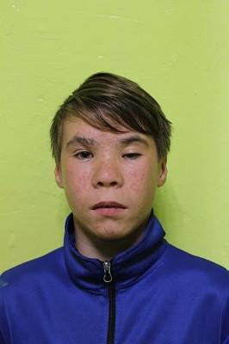
Сведения о ребенке
Особенности характера Очень самостоятельный и серьезный мальчик. Это любознательный ребенок, поэтому ему все интересно. Очень любит общение со взрослыми. Задает много вопросов. Обожает подвижные игры.
Этническое происхождение Русские
Место нахождения (жительства) ГБУСО РБ «Галтайская специальная (коррекционная) школа-интернат» у. Галтай Мухоршибирского района
Возможная форма устройства ребенка Усыновление, Опека, Попечительство
Видеоанкета https://changeonelife.ru/videoprofiles/zahar-sh-respublika-buryatiya/

